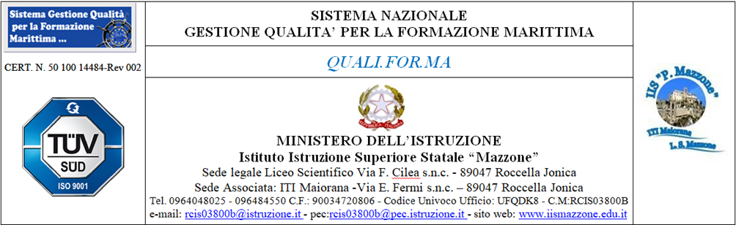

**Informativa sul trattamento dei dati personali ai sensi dell’Articolo 13 D.lgs 196/03 (Codice Privacy) e dell’articolo 13 del Regolamento UE 2016/679 (GDPR)**

la Dott.ssa ___________________________titolare del trattamento dei seguenti dati raccolti per lo svolgimento dell’incarico oggetto di questo contratto intende informare gli interessati in merito all’utilizzo dei propri dati personali:

1. dati anagrafici, di contatto – informazioni relative al nome, numero di telefono, indirizzo PEO e PEC, ecc;
2. dati relativi allo stato di salute: i dati personali attinenti alla salute fisica/mentale sono raccolti direttamente, in relazione alla richiesta di esecuzione di valutazioni, esami, accertamenti diagnostici, interventi riabilitativi e ogni altra tipologia di servizio di natura professionale connesso con l’esecuzione dell’incarico.

I dati personali e sensibili (ivi compresi quelli sanitari), e quanto correlato agli interventi psicologici (per esempio: esiti degli strumenti di valutazione psicologica, registrazioni audio e/o video) possono essere oggetto di trattamento solo con il consenso scritto dell’interessato, e per la finalità specifica per la quale sono raccolti.

In particolare, i dati verranno trattati per le seguenti finalità:

* 1. per gestire i rapporti funzionali all’erogazione delle prestazioni sanitarie e/o l’incarico professionale richiesto;
  2. per adempiere ai conseguenti e correlati obblighi di legge amministrativi, contabili, o fiscali;
  3. per eventuali contatti legati alla prestazione professionale (telefonici, via fax, via posta ordinaria, via e-mail, ecc.);
  4. per l'insegnamento a psicologi e studenti di corsi di laurea in psicologia, le intervisioni e supervisioni cliniche, tutelando l’anonimato e la non riconoscibilità della persona;
  5. per ogni finalità che si rende necessaria per la prestazione concordata tra assistito e professionista.

Le riflessioni/valutazioni/interpretazioni professionali tradotte in dati dallo psicologo costituiscono ***dati professionali***, che saranno trattati secondo i principi del GDPR e gestiti secondo quanto previsto dal Codice Deontologico degli Psicologi Italiani, dalla normativa vigente, dai regolamenti, dai codici di condotta.

Il trattamento dei dati personali sarà improntato ai principi di correttezza, liceità, trasparenza, minimizzazione, pertinenza, responsabilizzazione e potrà essere effettuato utilizzando supporti cartacei e/o informatici comunque idonei a garantirne la sicurezza e la riservatezza e comunque mediante l’utilizzo di procedure che evitino il rischio di smarrimento, sottrazione, accesso non autorizzato, uso illecito, modifiche indesiderate e diffusione; nel rispetto delle norme vigenti e del segreto professionale.

Ai fini dell’erogazione della prestazione concordata il conferimento dei dati è obbligatorio, poiché in mancanza non sarà possibile svolgere l’attività professionale richiesta e gli obblighi di legge da essa derivanti.

Pertanto la base giuridica del trattamento dei dati personali è l’erogazione della prestazione richiesta al Titolare, ovvero il contratto e il relativo consenso per prestazioni di consulenza e/o sostegno psicologico e/o di psicoterapia.

I dati personali verranno **conservati solo per il tempo necessario** al conseguimento delle finalità per le quali sono stati raccolti o per qualsiasi altra legittima finalità a essi collegata.

Esaurite le finalità per i quali sono stati raccolti, i dati personali verranno **anonimizzati irreversibilmente e/o cancellati, distrutti in modo sicuro**.

I tempi di conservazione, in relazione alle differenti finalità sopra elencate, saranno i seguenti:

1. dati anagrafici, di contatto: verranno tenuti per il tempo necessario a gestire gli adempimenti contrattuali/contabili e comunque per un tempo di **10 anni dalla cessazione del rapporto contrattuale**;
2. dati relativi allo stato di salute: saranno conservati per il periodo di tempo strettamente necessario allo svolgimento dell’incarico e al perseguimento delle finalità proprie dell’incarico stesso e comunque per un periodo minimo di **5 anni** (art.17 del Codice Deontologico degli Psicologi Italiani).  
   I dati saranno trattati dal Titolare e dagli eventuali Responsabili del trattamento nominati e strettamente autorizzati, attraverso l'adozione di misure tecnico-organizzative idonee a soddisfare il rispetto della normativa sulla privacy. I dati personali non saranno oggetto di comunicazione e/o diffusione a soggetti terzi, fatta eccezione per:
3. Pubbliche Amministrazioni per lo svolgimento delle funzioni istituzionali nei limiti stabiliti dalla legge o dai regolamenti;
4. società/studi professionali che prestano attività di assistenza, consulenza o collaborazione in materia contabile, amministrativa, fiscale, legale, tributaria e finanziaria (…….);
5. terzi fornitori di servizi, in particolar modo di supporto informatico e di telecomunicazione (Google, Dropbox, Skype….) per la mera gestione tecnica dei dati nelle comunicazioni o trattamenti di dati legati alle prestazioni (ad es. files cifrati in cloud);
6. a seguito di ispezioni o verifiche, organismi di vigilanza, autorità giudiziarie nonché a tutti gli altri soggetti ai quali la comunicazione sia obbligatoria per legge.

L’eventuale **lista dei Responsabili del trattamento** e degli altri soggetti cui vengono comunicati i dati può essere visionata a richiesta inviando una mail a ___________________________________________

I dati personali non saranno soggetti a diffusione, né ad alcun processo decisionale interamente automatizzato, ivi compresa la profilazione.

I singoli interessati in qualsiasi momento potranno esercitare i diritti di cui all’art. 7 Codice della Privacy e di cui agli articoli 15, 16, 17, 18, 19, 20, 21 del Regolamento sulla Privacy inviando una mail o una comunicazione scritta ai recapiti del Titolare (e-mail o pec) e per l’effetto ottenere:

1. la conferma dell’esistenza o meno dei dati personali degli interessati, verificarne l’esattezza o richiederne l’aggiornamento, la rettifica, l’integrazione;
2. l’accesso, la rettifica, la cancellazione dei dati personali o la limitazione del trattamento;
3. la cancellazione, trasformazione in forma anonima, il blocco dei dati personali trattati in violazione di legge.

In qualsiasi momento, inoltre, l’interessato potrà opporsi al trattamento dei dati che lo riguardano o revocare il consenso al trattamento, senza pregiudizio della liceità del trattamento basata sul consenso prima della revoca.

Il Titolare potrà comunque conservare taluni dati personali anche dopo la richiesta di cessazione del trattamento esclusivamente per difendere o far valere un proprio diritto, ovvero nei casi previsti dalla legge o per effetto dell’ordine di un’autorità giudiziaria o amministrativa.

Per eventuali reclami o segnalazioni sulle modalità di trattamento dei dati ci si può rivolgere in qualsiasi momento al Titolare del trattamento dei dati. Tuttavia è possibile inoltrare reclami o segnalazioni all’Autorità responsabile della protezione dei dati, utilizzando gli estremi di contatto pertinenti: Garante per la protezione dei dati personali - piazza di Montecitorio n.121 - 00186 ROMA - fax: (+39) 06.696773785 - telefono: (+39) 06.696771 - PEO: garante@gpdp.it - PEC: protocollo@pec.gpdp.it .

Visto e compreso tutto quanto sopra indicato (genitori e docenti)

 per proprio conto

Il sottoscritto_________________________________________ nato a _____________________________

Il______________ e residente a___________________________________ in ________________________

avendo ricevuto apposita informativa professionale e informazioni adeguate in relazione a fini e modalità della stessa, esprime il proprio libero consenso, barrando la casella di seguito, alla prestazione e al preventivo suindicati.

 FORNISCE/FORNISCONO IL CONSENSO

 NON FORNISCE/FORNISCONO IL CONSENSO

avendo ricevuto apposita informativa sul trattamento dei dati personali e in relazione a quanto indicato in relazione al trattamento dei dati relativi al proprio stato di salute, esprime il proprio libero consenso, barrando la casella di seguito indicata,al trattamento e alla comunicazione dei propri dati personali per tutte le finalità indicate nella presente informativa.

 FORNISCE/FORNISCONO IL CONSENSO

 NON FORNISCE/FORNISCONO IL CONSENSO

Luogo e data

|  |  |  |
| --- | --- | --- |
| Firma esercenti responsabilità genitoriale | Sig./Sig.ra |  |
| Sig./Sig.ra |  |

Firma tutore Sig./Sig.ra ______________________________